NOM, Prénom :

Groupe de TD :

Lire attentivement les consignes suivantes :
- l’épreuve dure 2 heures ; les documents autorisés sont les polycopiés de cours, les comptes-rendus de travaux dirigés, et les questionnaires de contrôle continu.
Calculatrices autorisées, téléphones mobiles et ordinateurs portables proscrits.
- on répond sur cette feuille dans la zone laissée libre sous la question :
  - les réponses doivent tenir dans les zones prévues à cet effet (on peut écrire sur la dernière page, en ajoutant un renvoi clair à la question concernée).
  - les réponses doivent correspondre aux questions posées, elles doivent être lisibles.
  - le barème indiqué en gris à gauche est seulement indicatif.

Note sur 20 :

Remarques du correcteur :

Exercice : compression du signal par sous-échantillonnage (6.5 pt) :
Barème | Répondre aux questions dans l’espace laissé libre en dessous
0.5pt | Définir en une phrase la notion de taux de compression d’un signal audio :
0.5pt | Soit un signal audio s de taille 44Mo et de bit rate 352kbps qui compressé voit son bit rate chuter à 44kbps. Quelle est la durée du signal audio s avant compression ?
0.5pt | Quelle est la taille du signal audio compressé ?
0.5pt | Que vaut le taux de compression C du signal s ?
0.5pt | Définir en une phrase la notion de sous échantillonnage d’un signal audio dans un rapport M :
0.5pt | Le signal audio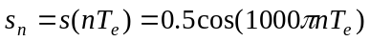, avec 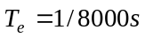 et n entier, 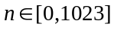, est sous échantillonné dans un rapport 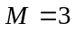 dans le signal ssech.  Calculer la fréquence d’échantillonnage de ssech, que l’on notera 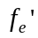
0.5pt | Etablir si la contrainte de Shannon est respectée pour le signal sous-échantillonné
0.5pt | Quel est le taux de compression appliqué au signal s pour créer ssech?
1.5pt | On sous-échantillonne un signal sinusoïdal de fréquence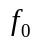 échantillonné à la fréquence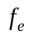, en respectant la contrainte de Shannon afin de compresser ce signal.  Exprimer en fonction deet de le taux de compression maximum prévisible.
0.5pt | Quel taux de compression peut-on prédire si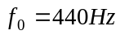et 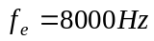?
0.5pt | Discuter le cas où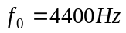et :

Exercice : le jeu des sept erreurs avec les scripts Matlab (6.5 pt) :
Sept erreurs se sont glissées dans le script suivant, à raison d’une erreur au plus par ligne :
- signaler sur le script les erreurs détectées en leur attribuant un numéro de 1 à 7,
- corriger ensuite les erreurs détectées dans le tableau au bas de cette page

fe=8000 Hz;
f0=440 ;
a0= .5;
t=[0:1/fe:5/F0];
s=a0cos(2*pi*f0*t)
stem(t,s)
title(Chronogramme)
xlabel(“temps (s)“)
ylabel([‘s(0)‘, num2str((s(0))])
figure(2)
N=1024
fk= [0:N]*fe/N;
stem(fk,fft(s(1:N)))

Barème | Répondre à chaque question dans la case laissée vide en dessous
0.5pt | Correction de l’erreur 1:
0.5pt | Correction de l’erreur 2:
0.5pt | Correction de l’erreur 3:
0.5pt | Correction de l’erreur 4:
0.5pt | Correction de l’erreur 5:
0.5pt | Correction de l’erreur 6:
0.5pt | Correction de l’erreur 7:
 | En admettant que le script est corrigé comme vous l’avez proposé ci-dessus :
0.5pt | Quel est le résultat donné par l’instruction size(t) ?
0.5pt | Quel est le résultat donné par l’instruction length(fk) ?
1pt | En exploitant le chronogramme ci-dessous tracé par Matlab, retrouver toute l’information que vous pourrez sur le signal s :
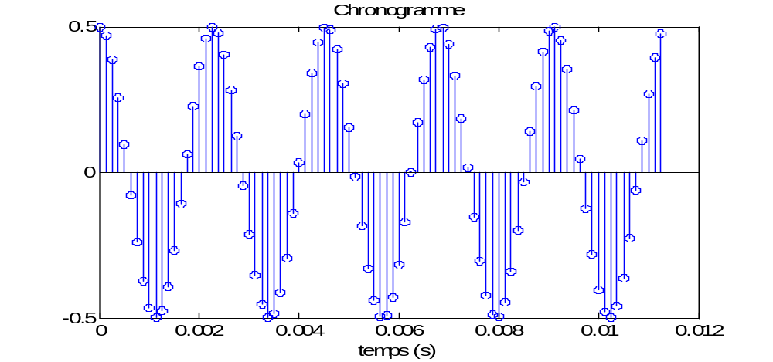
Information sur s :

1pt | En exploitant le spectre d’amplitude ci-dessous tracé par Matlab, retrouver toute l’information que vous pourrez sur le signal s :
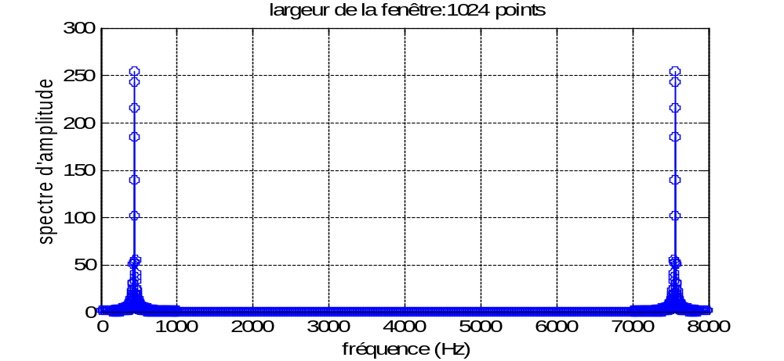
Information retrouvée sur s :

Exercice : le terme exponentiel de la TFD (7 pt) :
On étudie la quantité 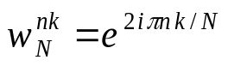, où , et 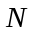sont des entiers naturels :
Barème | On demande de répondre dans l’espace vide laissé sous les questions :
0.5pt | Préciser ci-dessous les parties réelle et imaginaire pure de 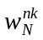
0.5pt | Que valent le module et l’argument de 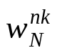 ?
0.5pt | Que vaut la quantité complexe conjugué de ?
0.5pt | Comparer 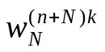et
0.5pt | Comparer et 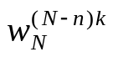
1pt | Calculer partie réelle et la partie imaginaire pure de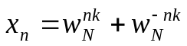
1pt | Exprimer la quantité 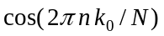en fonction de 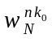
1pt | Que vaut la quantité 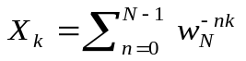 ?
1.5pt | Déduire des résultats précédents la valeur de 